UNIVERSIDAD “UTE”

**Nombre:** Jossue Guerrero

**Curso:** Mañana “b”

**Análisis y Función de las Principales Partes de una Computadora**

1. **Introducción**

Las computadoras se han convertido en herramientas esenciales para nuestra cotidianidad, para comprender su uso es necesario conocer las partes que la componen y como interactúan entre si.

1. **Clasificación de las partes de una computadora**
   * **Partes internas:**

# Placa base (Motherboard)

# Procesador (CPU)

# Memoria RAM

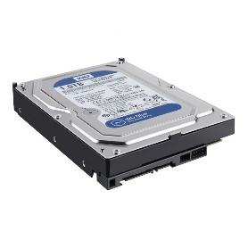Disco duro

Fuente de poder

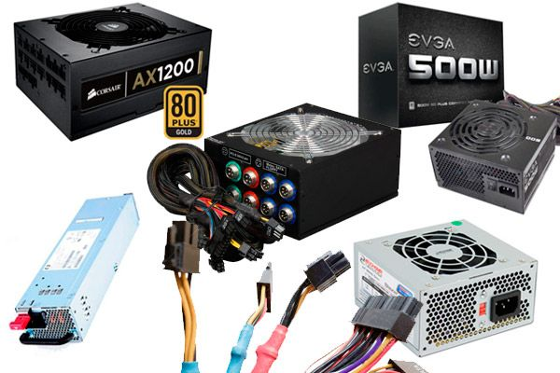

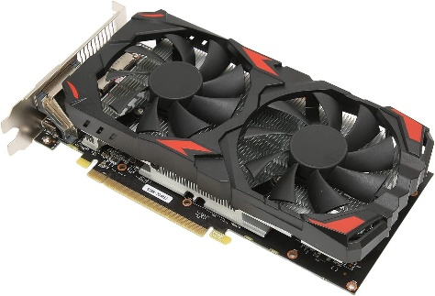Tarjeta grafica

* + **Partes externas**

# Monitor Gaming Dark Matter 27 pulgadas QHD 1440P - 240Hz, 1ms, HDR400, FreeSync/G-SYNCMonitor

# Teclado gaming RadioShack 2607081 RosadoTeclado

# Ratón Mouse de Juegos RGB Gaming, 7200 DPI Ajustable Ratón Ergonómico con Cable, 7 Botones ProgramablesRatón

1. **Descripción detallada de cada parte**
   * **Placa base (Motherboard):**

Es el componente principal que conecta todos los demás elementos de la computadora.

* + **Procesador (CPU):**

El cerebro de la computadora, ejecuta instrucciones y procesa datos. Su velocidad se mide en GHz y determina en gran medida el rendimiento del sistema.

* + **Memoria RAM**

Almacenamiento temporal de datos que la CPU utiliza para acceder rápidamente a la información necesaria.

* + **Disco duro / SSD**

Almacenamiento permanente de datos. Los SSD son más rápidos pero generalmente más costosos que los discos duros tradicionales.

* + **Fuente de poder**

Convierte la corriente alterna en corriente directa y suministra energía a todos los componentes internos.

* + **Tarjeta gráfica**

Procesa y genera las imágenes que se muestran en el monitor. Especialmente importante para juegos y aplicaciones gráficas intensivas.

* + **Monitor**

Dispositivo de salida que muestra la información visual generada por la computadora.

* + **Teclado y ratón**

Dispositivos de entrada que permiten al usuario interactuar con la computadora.

1. **Relación entre los componentes**

Todos los componentes trabajan en conjunto: la CPU procesa datos de la RAM y el almacenamiento, la placa base facilita la comunicación, la fuente de poder suministra energía, y los periféricos permiten la interacción humano- computadora. Cada uno cumple una función especifica aunque también dependen de otros para realizar sus tareas de forma eficientes:

**CPU y RAM:** La Unidad Central de Procesamiento (CPU) extrae instrucciones y datos desde la memoria RAM para procesarlos.

**Placa base (motherboard):** Es el centro de conexión entre todos los componentes internos. Determina qué tipo de CPU, RAM, GPU y dispositivos de almacenamiento se pueden usar.

**Almacenamiento (HDD o SSD) y RAM:** Cuando un programa se ejecuta, primero se carga desde el disco duro o SSD hacia la RAM.

**Tarjeta gráfica (GPU) y CPU:** En tareas gráficas intensivas, como videojuegos, edición de video o modelado 3D, la GPU descarga de trabajo al procesador principal.

**Fuente de poder (PSU):** Suministra la energía necesaria a todos los componentes. Si no proporciona la potencia adecuada o es de baja calidad, puede generar inestabilidad o dañar otros elementos del sistema.

**Sistema de refrigeración y sensores:** Muchos componentes generan calor, especialmente la CPU y GPU. Los sensores de temperatura comunican al sistema cuándo activar ventiladores o sistemas de enfriamiento para mantener el rendimiento y evitar daños.

**Sistema operativo (software) y hardware:** El sistema operativo actúa como un intermediario entre el usuario y el hardware.

**Periféricos (monitor, teclado, ratón, etc.) y tarjeta madre:** Aunque externos, estos dispositivos están conectados físicamente a la tarjeta madre (por puertos USB, HDMI, etc.).

1. **Importancia del mantenimiento preventivo**

El mantenimiento regular (limpieza física, actualizaciones de software, monitoreo de temperatura) prolonga la vida útil de los componentes y previene fallos.

Una de las principales razones para realizar mantenimiento preventivo es evitar el sobrecalentamiento ya que el polvo y suciedad se llegan a acumular tanto en ventiladores como disipadores, lo que impide el flujo adecuado del aire y este llega a elevar la temperatura interna del sistema.

El mantenimiento también contribuye a mejorar el rendimiento del sistema. La eliminación de archivos temporales, programas innecesarios y malware, junto con actualizaciones de software y controladores, permite que el sistema operativo y las aplicaciones funcionen de forma más fluida y rápida.

Aunque también un punto importante depende del mantenimiento preventivo este ayuda a la seguridad de la información actualizar el sistema operativo, el antivirus y las aplicaciones reduce el riesgo de infecciones y vulnerabilidades

1. **Conclusión**

Cada parte de la computadora desempeña un papel crucial en su funcionamiento general. Entender estas funciones ayuda a tomar decisiones informadas sobre actualizaciones, solución de problemas y uso eficiente del sistema cada componente, ya sea interno o externo, cumple una función específica, pero su verdadero valor radica en cómo interactúan entre sí para formar un sistema funcional y eficiente.

1. **Bibliografía**
2. **Norton, P.** (2011). *Introducción a la Informática*. McGraw-Hill.

# Libro clásico que aborda conceptos fundamentales de hardware y software, ideal para entender componentes básicos de una computadora.

1. **Mueller, S.** (2022). *Upgrading and Repairing PCs*. Que Publishing.

# Guía técnica detallada sobre el ensamblaje, mantenimiento y solución de problemas de componentes internos de una computadora.

1. **Intel Corporation**. (2023). *Guía del Usuario: Procesadores Intel Core*. [En línea]. Disponible en: [https://www.intel.com](https://www.intel.com/)

# Documentación oficial sobre arquitectura y funcionamiento de procesadores modernos.

1. **NVIDIA**. (2023). *Tarjetas Gráficas: Tecnología y Aplicaciones*. [En línea].

Disponible en: [https://www.nvidia.com](https://www.nvidia.com/)

# Recursos técnicos sobre el papel de las GPU en el procesamiento gráfico y su integración con otros componentes.

1. **Khan Academy**. (2023). *Curso de Computación Básica*. [En línea].

Disponible en: [https://es.khanacademy.org](https://es.khanacademy.org/)

* + Material educativo interactivo que explica el funcionamiento de hardware y software de manera accesible.